附件：
2013年度再生有色金属行业国际交流活动安排计划

一、2013年2月俄罗斯莫斯科第九届再生金属论坛及考察
线路特色：与俄罗斯会议主办方合作办会、俄罗斯再生金属市场探索及俄罗斯风情游览（伏尔加河游船等）
日期：2013年2月20日-2月26日
公务活动：参加俄罗斯RUSMET集团举办的第九届国际再生金属论坛、俄罗斯商会交流活动。
最少成团人数：15人
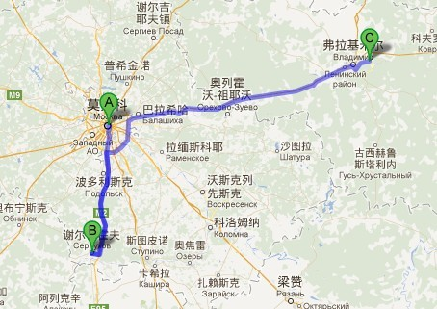
线路行程：

二、2013年3月中东迪拜国际再生金属贸易洽谈会及考察
线路特色：与Recycling Today合作组织国内代表团参加其国际会议、中东企业考察、中东风情游览
日期：2013年3月4日- 3月11日
公务活动：参加“中东金属回收大会”、与中东回收局旗下的中东企业进行交流活动、参观LUCKY GROUP。
最少成团人数：15人
线路行程：
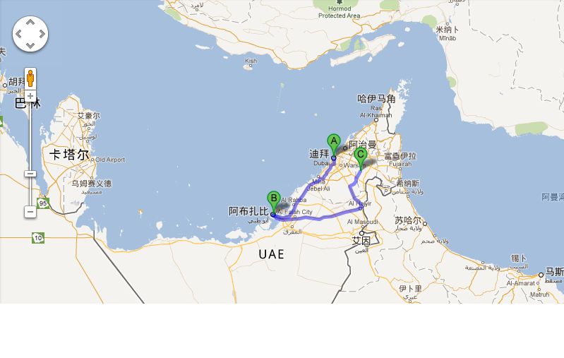
三、2013年4月美国ISRI年会及考察
线路特色：计划举办首届中美再生资源行业高球联谊赛，与美国相关政府部门互动。会议城市行程结束后分两条不同线路进行考察：A线赴墨西哥城探寻玛雅文明及首次探访墨西哥废料市场，B线向北赴美国腹地工业重城芝加哥重温旧友并造访底特律汽车之城。
日期：2013年4月9日-4月20日
公务活动：
A线 奥兰多参加ISRI 2013年会、迈阿密（举办首届中外企业高尔夫联谊赛）、迈阿密料场、墨西哥料场DEACERO S.A. DE C.V.以及CACHANILLA。
最少成团人数：30人
B线 奥兰多参加ISRI 2013年会、迈阿密（举办首届中外企业高尔夫联谊赛）、休斯敦REUNION、芝加哥、底特律汽车城、美国商务部及中小企业署分支机构的交流。
最少成团人数: 30人
线路行程：
A线：
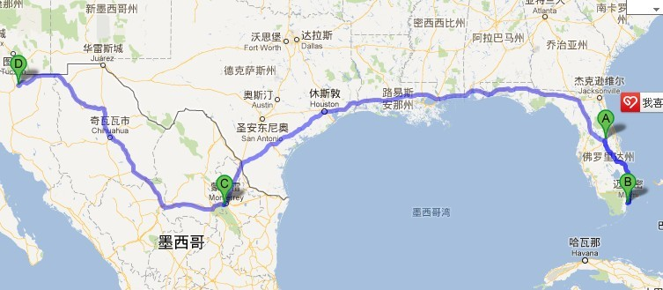
B线：
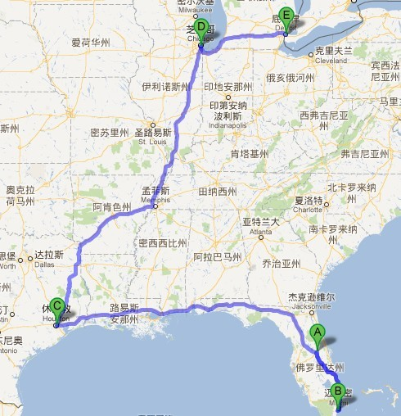
四、2013年7月英国德国瑞士暑期亲子游学及考察
线路特色：7月底时值暑期及欧洲购物季，首次结合商务活动考察综合考虑设计此亲子线路。
日期：2013年7月底8月初
公务活动：英国EMR、德国设备企业ELDAN RECYCLING、Metso Lindaman,加工处理企业北德精炼、Remondis、德国北威州投资促进署。
最少成团人数： 30人
线路行程：
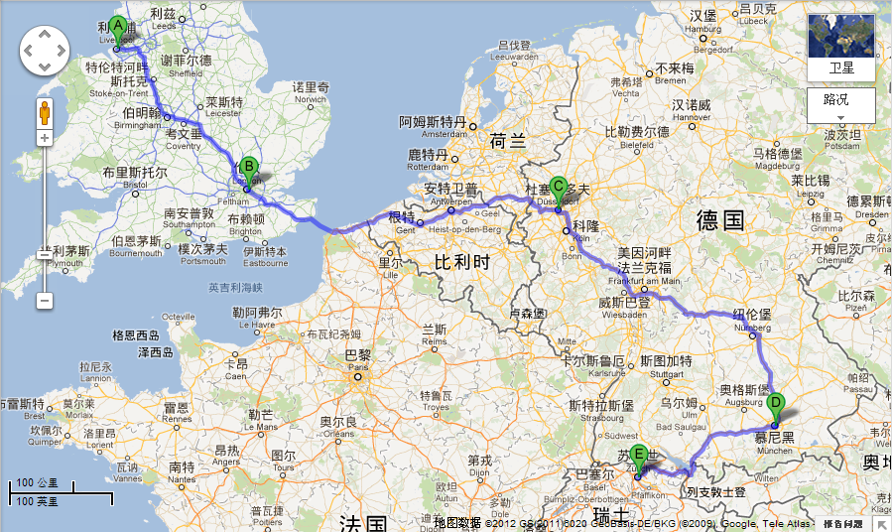

五、2013年9月台湾稀贵金属考察
线路特色：台湾钢联股份有限公司诚挚邀请协会代表团参访交流、其下属有20余家会员企业可安排交流活动，以铅锌稀贵金属企业考察交流为主要特色。
日期：2013年9月上旬
公务活动：与台湾钢联股份有限公司及其部分会员企业进行考察交流、对台湾稀贵金属等企业进行考察访问。
最少成团人数：15人
线路行程：
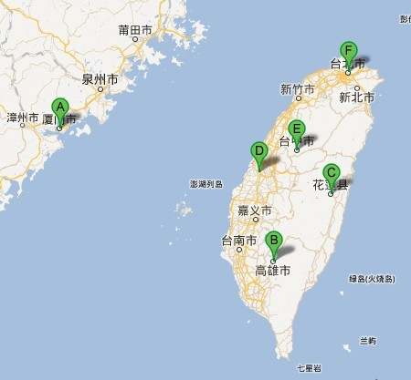

六、2013年11月印度投资建厂考察
线路特色：首次登录印度再生金属市场实地考察，印度优惠的投资及税收政策是国内企业考虑海外投资建厂的首选。
线路日期：2013年11月下旬
公务活动：与印度再生金属协会组织其会员企业的交流、印度外商投资促进局的交流。
最少成团人数：15人
线路行程：
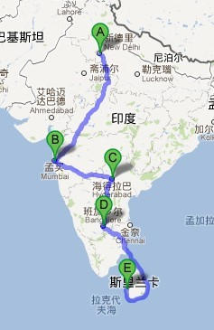

七、2013年12月新西兰高端看房投资移民考察
线路特色：南半球气候宜人的时候，为行业精英及家人在新西兰南北岛安排一次彻底放松身心的清新之旅；考察当地生活环境、安排专业人员亲临讲解具体投资政策；满足越来越多的行业精英海外购置固定资产的高端需求。别具特色的红酒为您打开新的体验。精选绝佳酒庄特别筹划“商务撮合红酒汇”。
日期：2013年12月下旬
公务活动：专业的房产公司讲解当地置地政策、精选酒庄实地体验并分享、舒尔茨等优质企业
最少成团人数：15人
线路行程：
